Общая политика фирмы, направленная на эффективное использование её ресурсов для трансформации в товары (услуги) с такими параметрами и свойствами, которые обеспечивают их конкурентоспособность – это _________ стратегия.

Выберите один ответ:
рыночная
корпоративная
маркетинговая
операционная

Операционная стратегия выражается в принятии решений, связанных с:

Выберите один ответ:
планированием системы управления
формированием штата сотрудников
разработкой производственного процесса
продвижением товара на рынок

Основная функция организации, точное определение того, что она делает, удовлетворяя потребности рынка:

Выберите один ответ:
производство
миссия
фокус
дерево целей

Разработка производственного процесса предполагает совокупность элементов, среди которых:
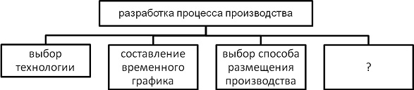

Выберите один ответ:
определение объема рынка
определение товарно-материальных запасов
расчет себестоимости товара
формирование структуры оплаты труда
Способ оптимизации деятельности предприятия за счет сосредоточения усилий на основном предмете деятельности и передачи непрофильных функций и корпоративных ролей внешним специализированным компаниям:

Выберите один ответ:
франчайзинг
реинжиниринг
аутсорсинг
бенчмаркинг

Центральная часть бизнеса или фокус компании определяются _________ стратегией.

Выберите один ответ:
корпоративной
операционной
маркетинговой
рыночной

Для описания возможной обстановки, комплексной оценки состояния предприятия и его возможностей используется метод:

Выберите один ответ:
SPOТ-оценка
АВС-инжиниринг
АВС-анализ
SWOT-анализ

SWOT-анализ предусматривает выявление и подробное рассмотрение:

Выберите один ответ:
стоимости реализации проекта
сильных и слабых сторон фирмы
конкурентных преимуществ
длительность операционного цикла

Соответствие технологическим требованиям в производстве продукта характеризует:

Выберите один ответ:
степень безопасности
качество процесса
уровень сервиса
качество продукта

Минимизация производственных издержек как концепция формирования конкурентного преимущества характерна для:

Выберите один ответ:
венчурного бизнеса
некоммерческих компаний
зрелых организаций
молодых фирм, выходящих на рынок

